RITUS PEMBUKA
LAGU PEMBUKA : Sdra. Hiero
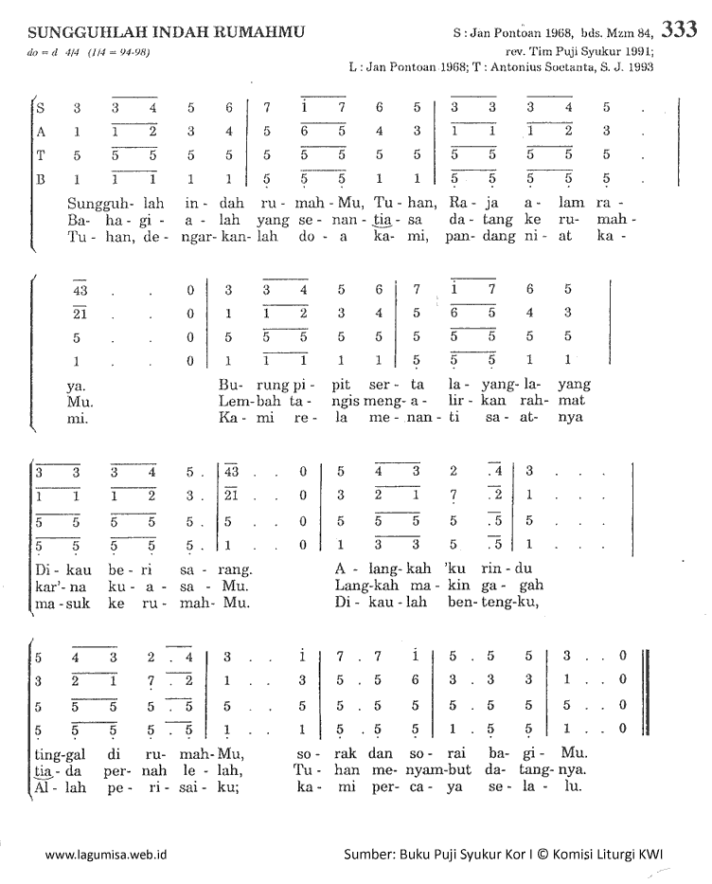
TANDA SALIB DAN SALAM
I. Dalam nama Bapa dan Putra dan Roh Kudus
U. Amin
I. Rahmat Tuhan kita Yesus Kristus, cinta kasih Allah dan persekutuan Roh Kudus bersamamu
U. Dan bersama rohmu

PENGANTAR

SERUAN TOBAT

I. Saudara-saudari, marilah mengakui bahwa kita telah berdosa supaya layak merayakan peristiwa penyelamatan ini.
I+U. Saya mengaku kepada Allah yang mahakuasa dan kepada Saudara sekalian, bahwa saya telah berdosa dengan pikiran dan perkataan, dengan perbuatan dan kelalaian. Saya berdosa, saya berdosa, saya sungguh berdosa. Oleh sebab itu saya mohon kepada Santa Perawan Maria, kepada para malaikat dan orang kudus, dan kepada Saudara sekalian, supaya mendoakan saya pada Allah Tuhan kita.
I. Semoga Allah yang mahakuasa mengasihani kita, mengampuni dosa kita dan mengantar kita ke hidup yang kekal.
U. Amin.

MADAH KEMULIAAN
K. Kemuliaan kepada Allah di surga.
U. Dan damai di bumi kepada orang yang berkenan pada-Nya.
K. Kami memuji Dikau
U. Kami meluhurkan Dikau
K. Kami menyembah Dikau
U. Kami memuliakan Dikau
K. Kami bersyukur kepada-Mu, kar'na kemuliaan-Mu yang besar.
U. Ya Tuhan Allah, Raja surgawi, Allah Bapa yang mahakuasa
K. Ya Tuhan Yesus Kristus, Putra yang tunggal,
U. Ya Tuhan Allah, Anak domba Allah, Putra Bapa.
K. Engkau yang menghapus dosa dunia
U. Kasihanilah kami
K. Engkau yang menghapus dosa dunia
U. Kabulkanlah doa kami
K. Engkau yang duduk di sisi Bapa,
U. Kasihanilah kami.
K. Kar'na hanya Engkaulah Kudus.
U. Hanya Engkaulah Tuhan
K. Hanya Engkaulah mahatinggi, ya Yesus Kristus
U. Bersama dengan Roh Kudus dalam kemuliaan Allah Bapa. Amin.
DOA PEMBUKA

I. Marilah kita berdoa:
I Ya Allah, Engkau telah mengundang kami untuk ikut serta dalam perjamuan kudus-Mu, baik di dunia maupun kelak di surga. Semoga kami menanggapi undangan-Mu itu dengan gembira serta mempersiapkan diri agar pantas menerima anugerah-Mu yang agung itu. Dengan pengantaraan Yesus Kristus, Putra-Mu, Tuhan kami, yang bersama Dikau dalam persatuan Roh Kudus, hidup dan berkuasa, Allah, sepanjang segala masa.
U. Amin.

LITURGI SABDA

BACAAN I (Yes 25:6-10a)
""Tuhan akan menghidangkan suatu jamuan, dan menghapus air mata dari wajah semua orang."

L. Bacaan dari Kitab Yesaya:

Di Gunung Sion Tuhan semesta alam akan menghidangkan bagi segala bangsa suatu jamuan dengan masakan mewah, dengan anggur yang tua benar; suatu jamuan dengan lemak dan sumsum dan dengan anggur tua yang disaring endapannya. Di atas gunung itu Tuhan akan mengoyakkan kain kabung yang diselubungkan kepada segala suku dan tudung yang ditudungkan kepada segala bangsa. Ia akan meniadakan maut untuk seterusnya, dan Ia akan menghapus air mata dari wajah semua orang. Aib umat-Nya akan Ia jauhkan dari seluruh bumi, sebab Tuhan telah mengatakannya. Pada hari itu orang akan berkata, “Sesungguhna, inilah Allah kita, yang kita nanti-nantikan supaya menyelamatkan kita. Inilah Tuhan yang kita nanti-nantikan; marilah kita bersorak sorai dan bersukacita karena keselamatan yang diadakan-Nya! Sebab tangan Tuhan akan melindungi gunung ini!”
Sebab tangan TUHAN akan melindungi gunung ini,
L. Demikianlah Sabda Tuhan
U. Syukur kepada Allah.

MAZMUR TANGGAPAN: Mbak Niken
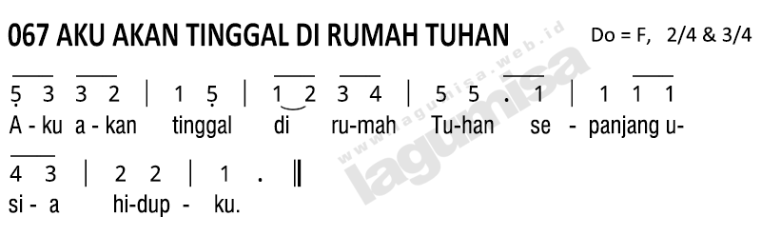
Mazmur:
1. Tuhanlah gembalaku aku takkan berkekurangan. Ia membaringkan daku di padang rumput yang hijau. Ia membimbing aku ke air yang tenang, dan menyegarkan daku.
2. Ia menuntun aku di jalan yang lurus, demi nama-Nya yang kudus. Sekalipun berjalan dalam lembah yang kelam, aku tidak takut bahaya, sebab Engkau besertaku. Tongkat gembalaan-Mu itulah yang menghibur daku.
3. Engkau menyediakan hidangan bagiku di hadapan segala lawanku. Engkau menguapi kepalaku dengan minyak, pialaku penuh berlimpah.
4. Kerelaan dan kemurahan-Mu mengiringi aku di sepanjang umur hidupku. Aku akan berdiam di dalam rumah Tuhan sepanjang segala masa.

BACAAN II (Flp 4:12-14.19-20)

„Segala perkara dapat kutanggung dalam Dia yang memberi kekuatan kepadaku.“
L. Bacaan dari Surat Rasul Paulus kepada Jemaat di Filipi:
Saudara-saudara, aku tahu apa itu kekurangan dan aku tahu apa itu kelimpahan. Dalam segala hal dan dalam segala perkara tidak ada sesuatu yang merupakan rahasia bagiku; baik dalam hal kenyang, maupun dalam hal kelaparan, baik dalam hal kelimpahan maupun dalam hal kekurangan. Segala perkara dapat kutanggung di dalam Dia yang memberi kekuatan kepadaku. Namun baik juga perbuatanmu, bahwa kamu telah mengambil bagian dalam kesusahanku. Allahku akan memenuhi segala keperluanmu menurut kekayaan dan kemuliaan-Nya dalam Kristus Yesus. Dimuliakanlah Allah dan Bapa kita selama-lamanya! Amin.

Demikianlah sabda Tuhan
U. Syukur kepada Allah

BAIT PENGANTAR INJIL
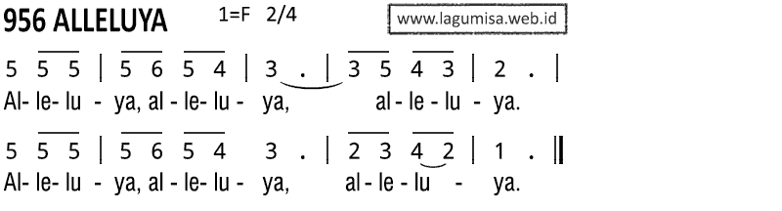
Ayat (oleh solis):

Bapa Tuhan kita Yesus Kristus kiranta menerangi mata hatimu
agar kamu mengerti pengharapan apa yang terkandung dalam panggilan kita.

BACAAN INJIL (Mat 22:1-14)

„Undanglah setiap orang yang kamu jumpai ke pesta nikah ini.“
I. Tuhan bersamamu - U. Dan bersama rohmu
I. Inilah Injil Yesus Kristus menurut Matius
U. Dimuliakanlah Tuhan.
I. Pada suatu ketika Yesus berbicara kepada para imam kepala dan pemuka rakyat dengan memakai perumpamaan. Ia bersabda, "Hal Kerajaan Surga itu seumpama seorang raja yang mengadakan perjamuan nikah untuk anaknya. Ia menyuruh hamba-hambanya memanggil orang-orang yang telah diundang ke perjamuan nikah itu tetapi mereka tidak mau datang. Raja itu menyuruh pula hamba-hamba lain dengan pesan, 'Katakanlah kepada para undangan: Hidanganku sudah kusediakan, lembu-lembu jantan dan ternak piaraanku telah disembelih. Semuanya telah tersedia. Datanglah ke perjamuan nikah ini.' Tetapi para undangan itu tidak mengindahkannya. Ada yang pergi ke ladangnya, ada yang pergi mengurus usahanya, dan yang lain menangkap para hamba itu, menyiksa dan membunuhnya. Maka murkalah raja itu. Ia lalu menyuruh pasukannya ke sana untuk membinasakan pembunuh-pembunuh itu dan membakar kota mereka. Kemudian ia berkata kepada para hamba, 'Perjamuan nikah telah tersedia, tetapi yang diundang tidak layak untuk itu. Sebab itu pergilah ke persimpangan-persimpangan jalan dan undanglah setiap orang yang kalian jumpai di sana ke perjamuan nikah ini. Maka pergilah para hamba dan mereka mengumpulkan semua orang yang dijumpainya di jalan-jalan, orang jahat dan orang-orang baik, sehingga penuhlah ruangan perjamuan nikah itu dengan tamu. Ketika raja masuk hendak menemui para tamu, ia melihat seorang tamu yang tidak berpakaian pesta. Ia berkata kepadanya, 'Hai Saudara, bagaimana Saudara masuk tanpa berpakaian pesta?' Tetapi orang itu diam saja. Maka raja lalu berkata kepada para hamba, 'Ikatlah kaki dan tangannya dan campakkanlah orang itu ke dalam kegelapan yang paling gelap; di sana akan ada ratap dan kertak gigi.' Sebab banyak yang dipanggil, tetapi sedikit yang dipilih."

HOMILI

Aku Percaya
Aku percaya akan Allah, Bapa yang mahakuasa, pencipta langit dan bumi; dan akan Yesus Kristus PuteraNya yang tunggal, Tuhan kita, yang dikandung dari Roh Kudus, dilahirkan oleh Perawan Maria yang menderita sengsara dalam pemerintahan Pontius Pilatus disalibkan, wafat, dan dimakamkan; yang turun ke tempat penantian pada hari ketiga bangkit dari antara orang mati; yang naik ke surga, duduk disebelah kanan Allah Bapa yang maha kuasa; dari situ Ia akan datang mengadili orang yang hidup dan yang mati. Aku percaya akan Roh Kudus, Gereja Katolik yang kudus, persekutuan para kudus, pengampunan dosa, kebangkitan badan, kehidupan yang kekal. Amin.

DOA UMAT
I. Kita diundang mengikuti perjamuan Tuhan. Sebagai sahabat-sahabat-Nya kita diperkenakan mengetuk pintu hati-Nya dengan doa permohonan:
L. Bagi Gereja Kristus: Semoga Allah Bapa mendorong Gereja-Nya, agar tak henti-hentinya mengundang semua orang mengikuti perjamuan Tuhan. Marilah kita mohon, ….
U. Tuhan, dengarkanlah umat-Mu.
L. Bagi para bapa dan ibu: Semoga Allah Bapa membimbing para bapa dan ibu dalam dunia modern ini tidak terbawa arus nafsu akan kemewahan materi, melainkan mengusahakan rumah tangga yang membahagiakan seluruh keluarga. Marilah kita mohon.
U. Tuhan, dengarkanlah umat-Mu.
L. Bagi kaum papa: Semoga Allah Bapa memberi kaum papa kesempatan untuk dapat mengikuti perjamuan-Nya. Marilah kita mohon:
U. Tuhan, dengarkanlah umat-Mu.
L. Bagi kita semua di sini: Semoga Allah Bapa perkenankan kita memperluas lingkup perayaan ini dengan mengajak bersahabat dan makan bersama sesama kita. Marilah kita mohon:
U. Tuhan, dengarkanlah umat-Mu.

Kita berdoa bagi saudari kita Bu Rosaly yang berulang tahun

I. Allah Bapa kami, sering kami tidak tahu, bagaimana kami harus berdoa. Maka utuslah Roh-Mu, agar mengajar kami berdoa dengan pengantaraan Kristus, Putra-Mu, dan Tuhan kami.
U. Amin.
DOA MEMOHON PERLINDUNGAN DARI PANDEMI VIRUS CORONA:
I+U. Terpujilah Engkau Bapa Surgawi, Pencipta Alam Semesta Yang Mahakuasa. Engkau menunjuk kami sebagai penguasa atas semua makhluk hidup dan memberikan kami kuasa kepemilikan atas mereka. Namun dalam banyak hal kami mengecewakan-Mu dan karenanya, kami memohon ampun dari-Mu.
Dalam saat-saat yang mengkhawatirkan ini dengan wabah virus Corona yang mengancam kesehatan dan keberadaan semua orang, kami dengan rendah hati dan penuh keyakinan memohon perlindungan, penyembuhan, dan pemulihan dari-Mu terutama bagi mereka yang telah terkena wabah ini.
Bapa, jagalah keselamatan para petugas kesehatan, mereka yang menghibur orang sakit, semua personil imigrasi dan semua yang dengan berani bertugas mengamankan negara kita dan dunia dari ancaman virus ini.
Jadilah kehendak-Mu, ya Bapa, ikatlah wabah ini dan singirkanlah penderitaan ini dari kami. Roh Kudus, ubahlah ketakutan kami menjadi kekuatan, ketangguhan dan ketabahan serta bantulah kami menghasilkan buah-buah iman, harapan, amal dan kasih.
Darah Yesus yang mulia, kuduskanlah dunia dari wabah ini. Hati Kudus Yesus, kasihanilah kami. Bunda Penolong Abadi, awasi kami dan jadilah perantara kami. Santo Benediktus dan Santo Rafael, doakanlah kami. Semua malaikat pelindungan kami terangi dan jagalah kami. Dengan pengantaraan Kristus Tuhan kami, Amin.

BAPA KAMI

I. Atas petunjuk Penyelamat kita dan menurut ajaran ilahi, maka beranilah kita berdoa
I+U. Bapa kami yang ada di surga, dimuliakanlah nama-Mu, datanglah kerajaan-Mu, jadilah kehendak-Mu di atas bumi seperti di dalam surga. Berilah kami rezeki pada hari ini dan ampunilah kesalahan kami, seperti kami pun mengampuni yang bersalah kepada kami; dan janganlah masukkan kami ke dalam pencobaan, tetapi bebaskanlah kami dari yang jahat.
I. Ya Bapa, bebaskanlah kami dari segala yang jahat dan berilah kami damai-Mu. Kasihanilah dan bantulah kami supaya selalu bersih dari noda dosa dan terhindar dari segala gangguan sehingga kami dapat hidup dengan tenteram, sambil mengharapkan kedatangan Penyelamat kami, Yesus Kristus.
U. Sebab Engkaulah Raja yang mulia dan berkuasa untuk selama-lamanya.

DOA DAMAI
I. Tuhan Yesus Kristus, Engkau bersabda kepada para rasul, "Damai Kutinggalkan bagimu, damai-Ku Kuberikan kepadamu." Jangan memperhitungkan dosa kami, tetapi perhatikanlah iman Gereja-Mu, dan restuilah kami supaya hidup bersatu dengan rukun sesuai dengan kehendak-Mu. Sebab Engkaulah pengantara kami kini dan sepanjang masa.
U. Amin.
I. Damai Tuhan bersamamu
U. Dan bersama rohmu.

SAAT HENING

Doa Komuni Batin
Yesus-ku, aku percaya,
Engkau sungguh hadir dalam Sakramen Mahakudus.
Aku mencintai-Mu lebih dari segalanya,
dan aku merindukan kehadiran-Mu dalam jiwaku.
Karena sekarang aku tak dapat menyambut-Mu,
dalam Sakramen Ekaristi,
datanglah sekurang-kurangnya secara rohani ke dalam hatiku.
Engkau sungguh telah datang,
Perkenankanlah aku memeluk-Mu
dan mempersatukan diriku sepenuhnya kepada-Mu,
Jangan biarkan aku terpisah daripada-Mu. Doa ini kami panjatkan kepada-Mu dengan pengantaraan Kristus. Amin.

DOA SESUDAH KOMUNI

I. Marilah kita berdoa:
I. Ya Allah, kami bersyukur karena telah Kau undang dalam suatu persekutuan bersama-Mu dan Kau kenyangkan dengan santapan Sabda-Mu. Semoga kami dipenuhi rasa bangga dan penuh syukur atas panggilan-Mu sehingga berani bersaksi tentang kebaikan-Mu, sampai kami memasuki perjamuan-Mu yang abadi di surga. Dengan pengantaraan Kristus, Tuhan kami
U. Amin.

RITUS PENUTUP

BERKAT
I. Tuhan bersamamu
U. Dan bersama rohmu
I. Semoga Saudara sekalian dilindungi, dibimbing dan diberkati oleh Allah yang mahakuasa: (+) Bapa dan Putra dan Roh Kudus.
U. Amin.
PENGUTUSAN
I. Saudara sekalian, Perayaan Ekaristi sudah selesai.
U. Syukur kepada Allah.

I. Marilah pergi! Kita diutus.
U. Amin.
LAGU PENUTUP: Sdra. Hiero
